Tisztelt Kollégák!

A CAF villamosok FUTÁR fedélzeti számítógépei a napi első bekapcsoláskor, illetve újraindulást követően hajlamosak arra, hogy a járművezetői bejelentkező képernyő megjelenése előtt megerősítésként rákérdezzenek a jármű azonosítójára.
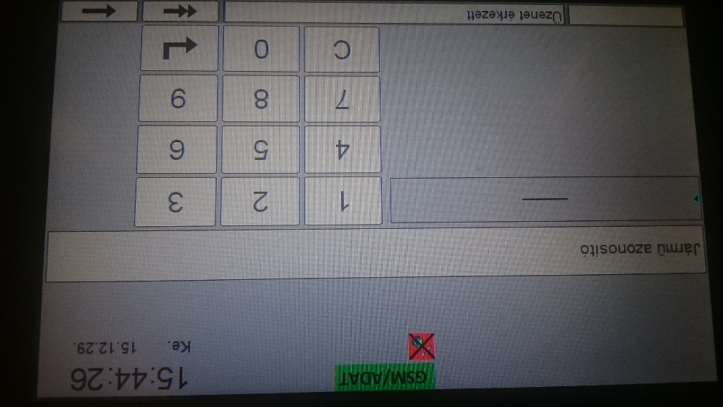
Kérjük, hogy amennyiben a fenti képernyő jelenik meg, az azon automati-kusan megjelenő négyjegyű jármű azonosítót ne írjátok át, hanem az OBU által felajánlott számot okézzátok le! A járművezetői bejelentkezés ezt követően a megszokott módon lehetséges.

A jármű azonosító nem azonos a járművezetői azonosítóval, hanem egy attól független négyjegyű szám. Minden FUTÁR flottás járműhöz tartozik egy-egy ilyen négyjegyű szám, mely akár a Te járművezetői azonosítóddal is megegyezhet. Ha – a képernyőt a járművezetői azonosító megadására szolgáló képernyővel összekeverve – a jármű azonosítót tévedésből átírjátok a sajátotokra, a jármű a FUTÁR központi rendszerben téves azonosítóval fog szerepelni. Mivel az adott kódot egy másik jármű (jellemzően egy busz) már használja, a jármű ilyenkor a BKK FUTÁR alkalmazásban buszként, téves rendszámon fog látszódni, továbbá a BKK diszpécsere a két jármű közül csak az egyiket fogja látni a rendszerben.

Ha tévedésből mégis átírnátok az azonosítót, kérjük azt minél hamarabb jelezzétek a FUTÁR központnak! A tévedésből átírás nem jár szankcióval; a bejelentés célja, hogy a hibáról a lehető leggyorsabban értesülve a javításról gyorsan gondoskodhassunk. Természetesen azon dolgozunk, hogy ez – a járművezetői bejelent-kezéssel nagyon könnyen összekeverhető – képernyő a későbbiekben egyáltalán ne jelenjen meg a napi használat során.

BKK – FUTÁR üzemeltetés
futarhibak@bkk.hu

